Министерство образования Республики Беларусь

Учреждения образования
«Брестский государственный технический университет

Факультет электронно-информационных систем

Кафедра интеллектуальных информационных технологий

Отчет по лабораторной работе №3

Специальность ПО-12

Выполнил
К. В. Ковалюк,
студент группы ПО-12
Проверил
А. Д. Кулик,
преп. стаж. кафедры ИИТ,
« » 2026 г.

Брест 2026

Цель работы: Приобрести навыки применения паттернов проектирования при решении практических задач с использованием языка Python.

Общее задание:
• Прочитать задания, взятые из каждой группы, соответствующей одному из трех основных типов паттернов;
• Определить паттерн проектирования, который может использоваться при реализации задания. Пояснить свой выбор;
• Реализовать фрагмент программной системы, используя выбранный паттерн. Реализовать все необходимые дополнительные классы.

Вариант: №7
Задание 1:
Реализовать простой класс
Требования к выполнению:
• Реализовать пользовательский класс по варианту.
Для каждого класса:
• Создать атрибуты (поля) классов
• Создать методы классов
• Добавить необходимые свойства и сеттеры (по необходимости)
• Переопределить магические методы __str__ и __eq__
- Множество символов ограниченной мощности - Предусмотреть возможность объединения двух множеств, вывода на консоль элементов множества, а также метод, определяющий, принадлежит ли указанное значение множеству. Класс должен содержать методы, позволяющие добавлять и удалять элемент в/из множества. Конструктор должен позволять создавать объекты с начальной инициализацией. Мощность множества задается при создании объекта. Реализацию множества осуществить на базе списка. Переопределить метод __eq__, выполняющий сравнение объектов данного типа.
Выполнение:
Код программы
class CharSet:
def __init__(self, max_size, init_chars=None):
if max_size <= 0:
raise ValueError("Мощность множества должна быть положительным числом.")
self._max_size = max_size
self._items = []
if init_chars:
for char in init_chars:
self.add(char)

@property
def max_size(self):
return self._max_size

@property
def items(self):
return self._items.copy()

def add(self, char):
if not isinstance(char, str) or len(char) != 1:
print("Ошибка: Можно добавлять только одиночные символы.")
return False
if char in self._items:
print(f"Элемент '{char}' уже существует в множестве.")
return False
if len(self._items) >= self._max_size:
print(f"Ошибка: Достигнута максимальная мощность множества ({self._max_size}). Элемент '{char}' не добавлен.")
return False
self._items.append(char)
print(f"Элемент '{char}' успешно добавлен.")
return True

def remove(self, char):
if char in self._items:
self._items.remove(char)
print(f"Элемент '{char}' удален.")
return True
else:
print(f"Элемент '{char}' не найден в множестве.")
return False

def contains(self, char):
return char in self._items

def union(self, other_set):
if not isinstance(other_set, CharSet):
raise TypeError("Операнд должен быть объектом класса CharSet")

new_max_size = self.max_size + other_set.max_size
combined_chars = list(self._items)
for char in other_set.items:
if char not in combined_chars:
combined_chars.append(char)

new_set = CharSet(new_max_size)
for char in combined_chars:
new_set.add(char)
return new_set

def display(self):
print(f"Множество (мощность {len(self._items)}/{self._max_size}): {self._items}")

def __str__(self):
return f"CharSet(capacity={self._max_size}, items={self._items})"

def __eq__(self, other):
if not isinstance(other, CharSet):
return False
return (self._max_size == other._max_size and
set(self._items) == set(other._items))

if __name__ == "__main__":
print("--- Демонстрация работы класса CharSet ---")

set1 = CharSet(5, "abracadabra")
print("Создано set1 из строки 'abracadabra' (макс. 5):")
set1.display()

set2 = CharSet(3, "xyz")
print("\nСоздано set2 из строки 'xyz' (макс. 3):")
set2.display()

print("\n--- Операции добавления/удаления ---")
set1.add('c')
set1.add('d')
set1.add('e')
set1.add('f')
set1.display()

set1.remove('a')
set1.display()
set1.remove('z')

print("\n--- Проверка принадлежности ---")
print(f"Содержит ли set1 символ 'b'? {set1.contains('b')}")
print(f"Содержит ли set1 символ 'z'? {set1.contains('z')}")

print("\n--- Объединение множеств ---")
set3 = set1.union(set2)
print("Результат объединения set1 и set2:")
set3.display()
print(f"Строковое представление set3: {set3}")

print("\n--- Сравнение множеств ---")
set4 = CharSet(3, "zyx")
set5 = CharSet(3, "xyz")
set6 = CharSet(4, "xyz")

print(f"set2 == set4? {set2 == set4}")
print(f"set2 == set5? {set2 == set5}")
print(f"set2 == set6? {set2 == set6}")

Результат работы программы:
Элемент 'a' успешно добавлен.
Элемент 'b' успешно добавлен.
Элемент 'r' успешно добавлен.
Элемент 'a' уже существует в множестве.
Элемент 'c' успешно добавлен.
Элемент 'a' уже существует в множестве.
Элемент 'd' успешно добавлен.
Элемент 'a' уже существует в множестве.
Элемент 'b' уже существует в множестве.
Элемент 'r' уже существует в множестве.
Элемент 'a' уже существует в множестве.
Создано set1 из строки 'abracadabra' (макс. 5):
Множество (мощность 5/5): ['a', 'b', 'r', 'c', 'd']
Элемент 'x' успешно добавлен.
Элемент 'y' успешно добавлен.
Элемент 'z' успешно добавлен.

Создано set2 из строки 'xyz' (макс. 3):
Множество (мощность 3/3): ['x', 'y', 'z']

--- Операции добавления/удаления ---
Элемент 'c' уже существует в множестве.
Элемент 'd' уже существует в множестве.
Ошибка: Достигнута максимальная мощность множества (5). Элемент 'e' не добавлен.
Ошибка: Достигнута максимальная мощность множества (5). Элемент 'f' не добавлен.
Множество (мощность 5/5): ['a', 'b', 'r', 'c', 'd']
Элемент 'a' удален.
Множество (мощность 4/5): ['b', 'r', 'c', 'd']
Элемент 'z' не найден в множестве.

--- Проверка принадлежности ---
Содержит ли set1 символ 'b'? True
Содержит ли set1 символ 'z'? False

--- Объединение множеств ---
Элемент 'b' успешно добавлен.
Элемент 'r' успешно добавлен.
Элемент 'c' успешно добавлен.
Элемент 'd' успешно добавлен.
Элемент 'x' успешно добавлен.
Элемент 'y' успешно добавлен.
Элемент 'z' успешно добавлен.
Результат объединения set1 и set2:
Множество (мощность 7/8): ['b', 'r', 'c', 'd', 'x', 'y', 'z']
Строковое представление set3: CharSet(capacity=8, items=['b', 'r', 'c', 'd', 'x', 'y', 'z'])

--- Сравнение множеств ---
Элемент 'z' успешно добавлен.
Элемент 'y' успешно добавлен.
Элемент 'x' успешно добавлен.
Элемент 'x' успешно добавлен.
Элемент 'y' успешно добавлен.
Элемент 'z' успешно добавлен.
Элемент 'x' успешно добавлен.
Элемент 'y' успешно добавлен.
Элемент 'z' успешно добавлен.
set2 == set4? True
set2 == set5? True
set2 == set6? False

Рисунок с результатом работы программы:

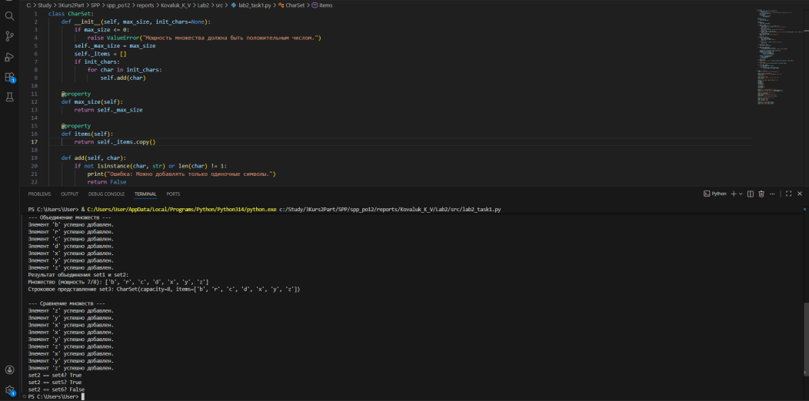

Вывод: В ходе работы я закрепил навыки применения паттернов проектирования при решении практических задач с использованием языка Python.

